法国卢比卡设计与游戏动画学院学期交流招生简章



# 全法排名前三的设计院校 #

一、学校介绍：
法国卢比卡设计与游戏动画学院（RUBIKA）由 ISD 设计学院、SUPINFOCOM 动画学院以及 SUPINFOGAME 游戏学院三大王牌学院合并而成，在数字创新、产品交互、工业交通及动画游戏等专业领域享有盛誉。学校开设英语或法语授课的五年制本硕连读课程，颁发中法两国教育部认证的硕士文凭。
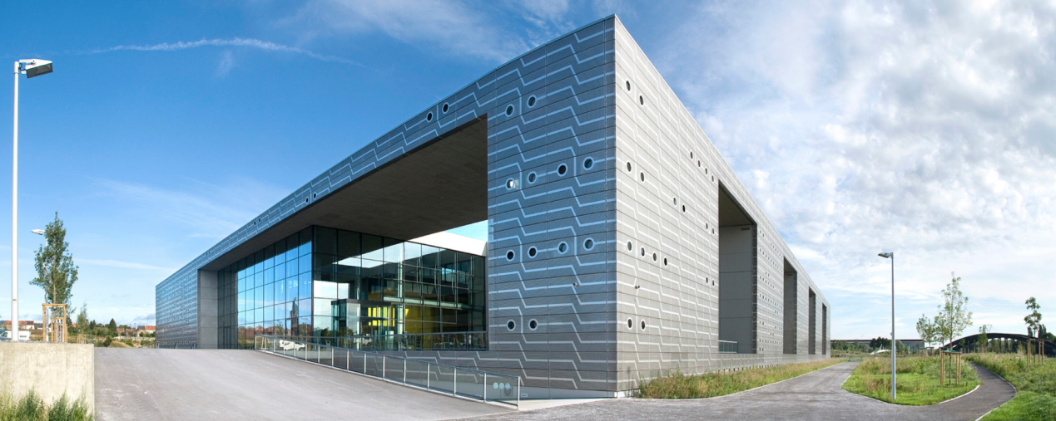
(法国卢比卡设计与游戏动画学院法国校区)
作为全球顶尖的设计与游戏动画名校，RUBIKA带领学生累积斩获千余国际奖项，近年来在专业排名中也表现不俗。在2025年Eduniversal全法设计硕士专业排名前列；2020 年被 ACR 评为全球第三、欧洲排名第二动画设计院校；2018 年起连续被费加罗报评为最佳动画设计院校；2015 年起连续被费加罗报评为最佳电子游戏设计院校。
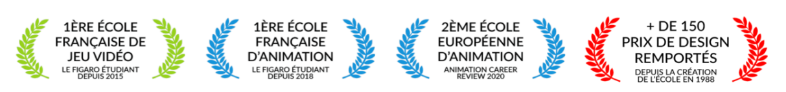
RUBIKA坐落于法国科创之城瓦朗谢纳，于2014年由法国总统钦点French Tech称号。作为法国北部的重要枢纽城市，联通五个欧洲主要国家的首都（巴黎、布鲁塞尔、阿姆斯特丹、伦敦、卢森堡）。便捷的交通，以及大力发展数字设计、交通与可持续发展，让瓦朗谢纳天然成为众多企业青睐之选，纷纷在此开设工厂或研发中心，为RUBIKA学生提供了丰富的职业资源，如丰田汽车、阿尔斯通、迪卡侬、摩登纳等。
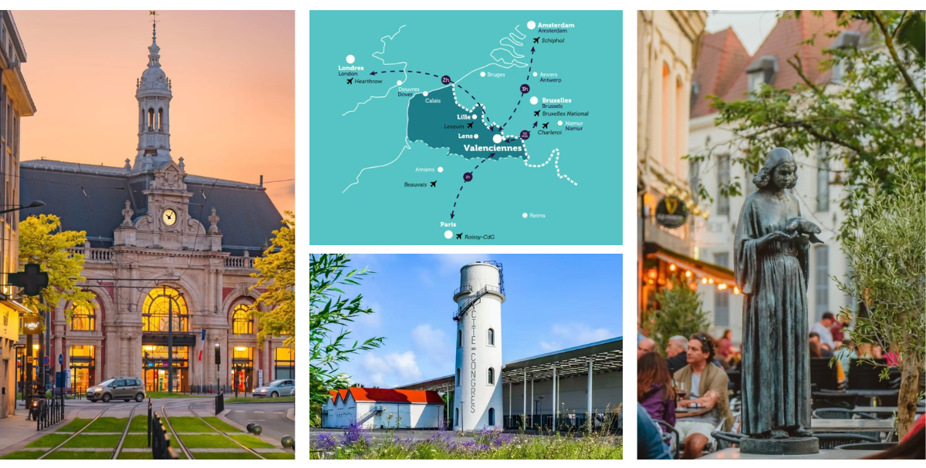
RUBIKA致力于为学生打造最适宜的教学环境，教学空间占地17,000 平方米，配备先进的教学设备：专业摄影/剪辑/录音工作室、4K投影厅、渲染服务器集群、沉浸式VR空间、原型制造车间等。RUBIKA每年投资100万欧元用于购买更新IT设备、软件许可，以完美支持学生创作所需。每位在校生均配备专用的个人电脑及软件，确保他们可以轻松拎包入学，专注于创作与学习。
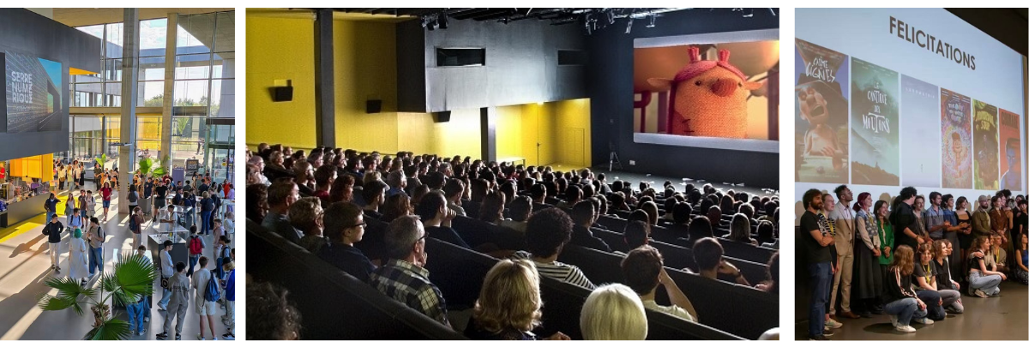
RUBIKA秉持“将热情注入职业”的教学理念，自创校以来受到业内高度认可；近1/3的学生在未正式毕业前便已获得企业录用，90%的毕业生能够直接进入各大知名动画、游戏和设计公司，56%的学生被法国以外的企业录用，部分学生则选择创业并成功创立独立工作室。
在校企合作方面，RUBIKA与全球300多家知名企业建立了紧密的合作关系，携手培育精英职业人士。这些企业包括迪士尼、皮克斯、梦工厂等知名动画制作公司，育碧工作室等尖端游戏公司，以及吉利集团、宝马、奥迪等交通解决方案先行者。此外，RUBIKA每年组织学生参与400场以上国际赛事及展览活动，斩获近千个国际奖项，曾屡次获得SIGGRAPH 奖、红点设计奖、Ping 奖和最佳视频游戏及国际数字电影奖项等。
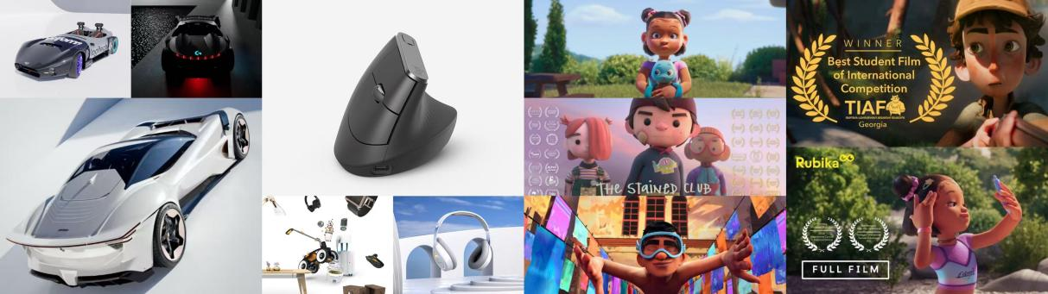
（部分学生作品）
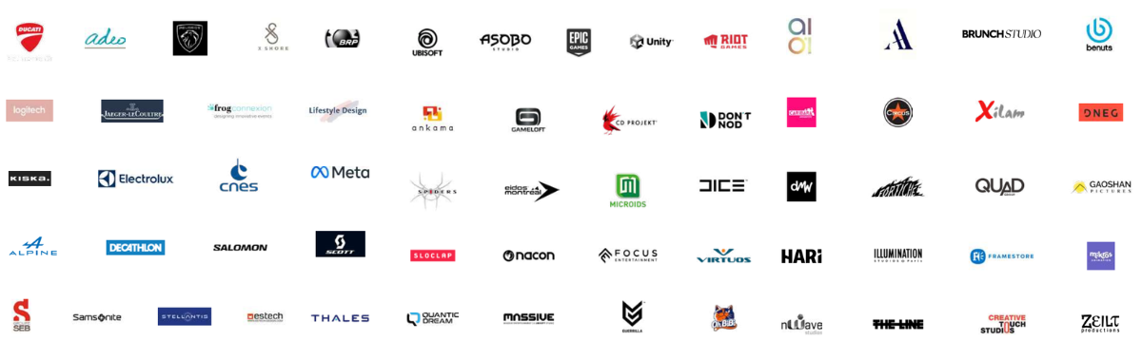
（部分合作企业）

中国留学网认证院校：
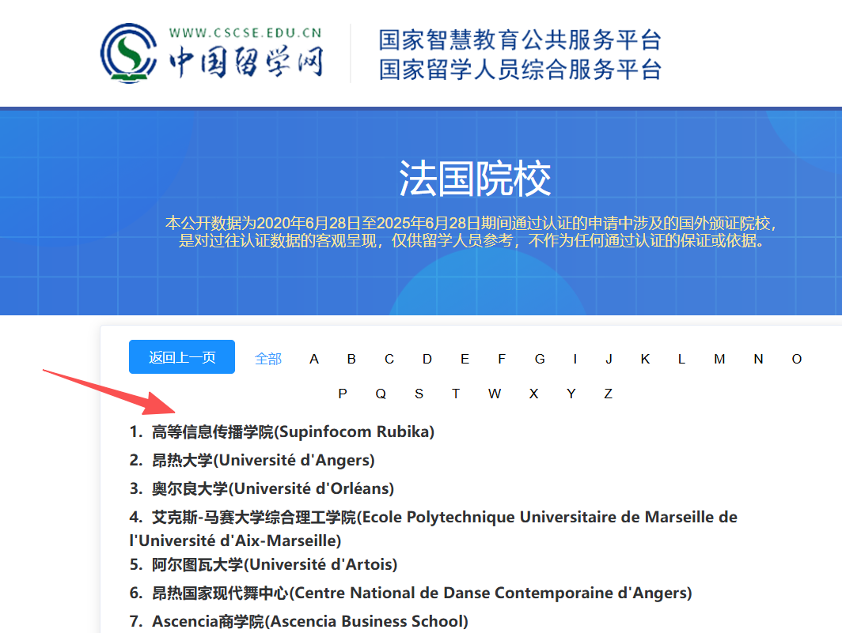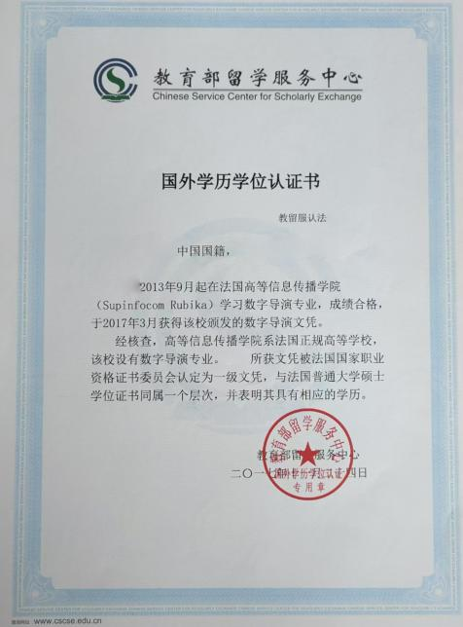
*注：法国院校的中文名翻译在中国留学网网站上会略有出入，以法语名称为准。

二、项目内容
- 项目简介：针对上海理工大学出版学院在读本科生，可选择于秋季学期或春季学期赴法国卢比卡设计与游戏动画学院进行一学期的学习交流并获得对应成绩学分以及学习证明，参加本项目所获学分经出版学院根据学期交流课表审核后将转换为被认可的相关学分，并计入学分系统。
- 授课语言：英语
- 申请要求：
（1）雅思5.5及以上，能适应英文授课环境，无法语要求；提交作品集、个人材料后参与面试。
（2）以下专业学生均可报名：工业设计系、动画系。
（3）法方院校可申请专业：产品设计、交互设计、交通设计、3D动画
4. 项目费用：8800欧元
以上费用含项目申请费、一学期学费、签证办理服务、境外服务费用；不包含由法领馆及签证中心收取的法国申根签证费用与增值服务费、往返机票、在法期间食宿和交通等相关费用，具体情况请咨询相关老师。
- 法方申请截止日期：秋季学期每年6月30日，春季学期每年11月15日。

三、项目优势
- 强大的师资团队：法国卢比卡设计与游戏动画学院学期交流课程均由行业内知名设计师、动画师与艺术家等亲自授课，注重理论与实践结合，教学紧密对接行业需求。部分师资列举：

RUBIKA 2D动画教学负责人、预科课程教学总负责人、插画师与漫画创作者，是一位集创作才华与教学领导力于一身的资深艺术导师，长期致力于绘画、透视、插画创作与项目指导等核心课程，拥有深厚的美术功底与跨媒体创作能力，专业技能涵盖概念设计、游戏机制构建、线上互动内容开发等多个领域，活跃于游戏、出版、数字艺术等多个创意产业交叉地带。

RUBIKA 3D动画国际班教学负责人，拥有丰富的行业经验和深厚的教学背景，曾参与多部国际知名动画项目的制作，不仅注重培养学生的创作能力，还强调团队合作与跨学科的思维方式，帮助学生在实践中获得真实的工作经验。他的教学方法富有创意且具挑战性，通过结合实际项目和案例分析，激发学生的潜力，并帮助他们在动画及相关领域中取得优异成绩。
- 多元化的学习模式与实践机会：学校强调理论与实践结合，平衡文化、艺术与技术，在日常专业课程之外，积极开设工坊、讲座、设计工作室探访等专题内容，教学内容紧跟文化发展与技术更新，并开设管理类相关课程丰富学生职业发展技能。学生可以深入体验法国院校项目制学习模式，同时还有机会参与校企项目实践机会，全方位提升实践应用能力。
- 学分认证与背景提升：学期交流项目可获得法国卢比卡设计与游戏动画学院官方学习证明，学分可认证，优秀学生可获推荐信，助力背景提升、学历申请与职业发展。
- 艺术创意人才的摇篮：法国坐拥1万家艺术机构、45万文化从业者、千场年度国际艺术盛事；诸多世界知名企业（时尚、设计、建筑、新技术及艺术类等）均源起于法国。在这里，学生既能汲取传统艺术养分，又能参与前沿创作，在跨文化交流中拓展艺术视野与职业可能。

四、项目咨询
1. 学生联系法国校方李老师 131 6716 1019咨询相关项目，获得上海理工大学出版学院推荐选拔资格后，即为报名申请流程启动。同步准备相关项目材料（如个别材料暂无，可与老师沟通分批次提交），所有材料请于截止日期前以电子版形式发送至邮箱：china-office@rubika-edu.com
2. 学生申请资料经初步审核后，达到要求者参加面试，顺利获得法国学校录取通知书及法国签证后赴法学习。
* 请有意向的学生第一时间联络，并及时办理护照。

